LABIRINTO ELÉTRICO¹
Diogo Souza Santos²
Gabriel Gomes dos Santos²
Guilherme Freire de Andrade Souza²
Julia Almeida Mello²
Julia Bartorillio Lima²
Lucas Silva Oliveira²
Rilberty Soares Carvalho²
Marcos Longatto³
Resumo
Este artigo se compõe de uma experiência organizada pelos alunos citados acima, visando obter mais conhecimento sobre a eletrostática, estudando as propriedades e comportamentos das cargas elétricas, sendo que com este trabalho testamos coordenação motora e definimos como ponto principal a eletricidade. Em sua construção foram utilizados; uma tábua de madeira, lâmpada giratória, interruptores, bateria, entre outros.

Palavras-chave: Eletricidade, coordenação motora, eletrostática.

1. Projeto realizado pelos alunos do 1º M05 da EEEFM “Coronel Gomes de Oliveira”.
2. Alunos da EEEFM “Coronel Gomes de Oliveira”.
3. Professor de Química e orientador do projeto da Feira de Ciências.
E-mail: 1m05.feiradeciencias@gmail.com
1. ENTENDENDO SOBRE ELETRICIDADE

A eletricidade é um termo geral que abrange uma variedade de fenômenos que resultam da presença e do fluxo de carga elétrica. Essa variedade inclui muitos fenômenos facilmente reconhecíveis, tais como relâmpagos, eletricidade estática, e correntes elétricas em fios elétricos. Em grego, a palavra elektron significa âmbar, a partir deste vocábulo surgiram as palavras elétron e eletricidade.
Embora os primeiros avanços científicos na área direcionam-se aos séculos XVII e XVIII, os fenômenos elétricos têm sido estudados desde a antiguidade, por volta do século VI a.C, com o filósofo e matemático grego Tales de Mileto. Contudo, antes dos avanços científicos na área, as aplicações práticas para a eletricidade permaneceram muito limitadas, e foi só no final do século XIX que os engenheiros foram capazes de disponibilizá-la ao uso industrial e residencial, possibilitando assim, seu uso generalizado. A rápida expansão da tecnologia elétrica nesse período transformou a indústria e a sociedade da época. A extraordinária variação mutável da eletricidade como fonte de energia levou a um conjunto quase ilimitado de aplicações, conjunto que em tempos modernos certamente inclui as aplicações nos setores de transportes, aquecimento, iluminação, comunicações e computação. A energia elétrica é o básico da sociedade industrial moderna, e deverá permanecer assim no futuro tangível.4
A eletricidade estuda principalmente as cargas elétricas, correntes elétricas, potências elétricas, eletromagnetismo, campos elétricos, eletrostática, entre outros, que futuramente possamos entender melhor. O tema destacado desta vez é o circuito elétrico.
Um circuito elétrico é a ligação de elementos elétricos, como resistores, indutores, capacitores, diodos, linhas de transmissão, fontes de tensão, fontes de corrente e interruptores, de modo que formem pelo menos um caminho fechado para a corrente elétrica. Um circuito elétrico simples, alimentado por pilhas, baterias ou tomadas, sempre apresenta uma fonte de energia elétrica, um aparelho elétrico, fios ou placas de ligação e um interruptor para ligar e desligar o aparelho. Estando ligado, o circuito elétrico está fechado e uma corrente elétrica passa por ele. Esta corrente pode produzir vários efeitos, luz, movimentos, aquecimentos, sons, e etc.5
2. JUSTIFICATIVA E MOTIVAÇÃO

Justificamos a criação do nosso projeto com o interesse de irmos em busca de aprendermos como funciona a eletricidade e eletrostática, com a finalidade de respondermos algumas perguntas e dúvidas, resolvemos desenvolver algo que fosse interessante e ao mesmo tempo trouxesse entretenimento às pessoas visitarão nosso espaço. A resposta para isso, então, foi criar o Labirinto Elétrico.
O desafio de nos reunirmos e montarmos um trabalho com várias pessoas com diferentes pensamentos e opiniões, tentando formar uma única idéia, na intenção de repassar conhecimento não só para as pessoas que ao nosso espaço visitarão, mas também para os próprios componentes do grupo foi a nossa motivação.

3. OBJETIVO
Este projeto foi desenvolvido com o intuito de nos mostrar um pouco do conhecimento adquirido com a eletrostática e os circuitos elétricos, englobar a eletricidade e assim, divulgar e apresentar conhecimentos desconhecidos por algumas pessoas para melhor entendimento deste tema.

4. OBJETIVO GERAL
Transmitir conhecimento sobre esta matéria, quase nunca abordada, concluindo assim, que nosso público alvo adquira melhor conhecimento sobre ela.

5. OBJETIVOS ESPECÍFICOS
• Aumentar a coordenação motora de quem for voluntário ou desejar interagir com nosso projeto, participando ou tentando passar de um ponto à outro no labirinto.
• Aplicar o melhoramento psicológico de quem tentar realizar o processo de ir de um ponto à outro no labirinto sem encostar no arame, exigindo concentração e habilidade.

6. MATERIAIS UTILIZADOS
• Tábua de madeira reutilizada
• Arame
• Lâmpada giratória
• Fita isolante e fita adesiva
• Pregos, taxinhas e parafusos
• Fios de eletricidade
• Interruptor
• TNT
• Bateria
• 2 Alto falantes
• Ferramentas necessárias para construção do projeto

7. METODOLOGIA

07/03 – Nos reunimos e pesquisamos alguns projetos que envolvessem física/química.
11/03 – Decidimos e determinamos que nosso projeto seria o Labirinto Elétrico.
19/03 – Passamos o projeto para a Ficha de Inscrição escolar.
26/03 – Listamos os materiais que seriam necessários para a confecção do projeto e fomos atrás dos preços mais baratos.
02/04 – Compramos parte dos materiais e foi dado inicio a construção do projeto. Lixamos a tábua de madeira e a encapamos com TNT preto, fixando-o com pregos.
08/04 – Foi dado inicio à parte elétrica, fixando o interruptor, a bateria e a lâmpada giratória.
11/04 – Continuamos a montagem, terminando a estabilização dos fios, fixamos o arame na tábua e demos forma a ele, gerando o labirinto.
17/04 – Terminamos a estrutura, fizemos os ajustes e acabamentos necessários.
19/04 – Entrega do trabalho escrito do nosso projeto.
08/05 – Apresentação do Labirinto Elétrico no projeto escolar da Feira de Ciências.
8. RESULTADOS ESPERADOS

O nosso maior e principal resultado foi alcançado com sucesso, que era de fazer o labirinto funcionar apenas com nossas ligações elétricas que formaram um circuito. Entre bateria e interruptor, ligados à argolinha que desafia o participante a atravessar todo o caminho do labirinto sem encostar no arame que deu ao labirinto sua forma, sendo que, quando encostada a argola no arame, com o interruptor ligado, os alto falantes acionam, fazendo barulho e indicando que você encostou. Esperamos também que este projeto traga interatividade de quem nos visitar, interesse suficiente em participar e querer tentar passar sem acionar os materiais e conhecimento adquirido de quem parar para nos ouvir.

9. REFERÊNCIAS TEÓRICAS

4. http://pt.wikipedia.org/wiki/Eletricidade

5. http://pt.wikipedia.org/wiki/Circuito_Elétrico

http://www.youtube.com/watch?feature=player_embedded&v=D4KakrCVaI0 (Acesso em 07/03/2013)

http://www.uhull.com.br/01/31/terca-experiencia-o-labirinto-eletrico-queroemdobro (Acesso em 02/04/2013)

http://www.wikifisica.com/projetos/ (Acesso em 17/04/2013)

10. ANEXOS
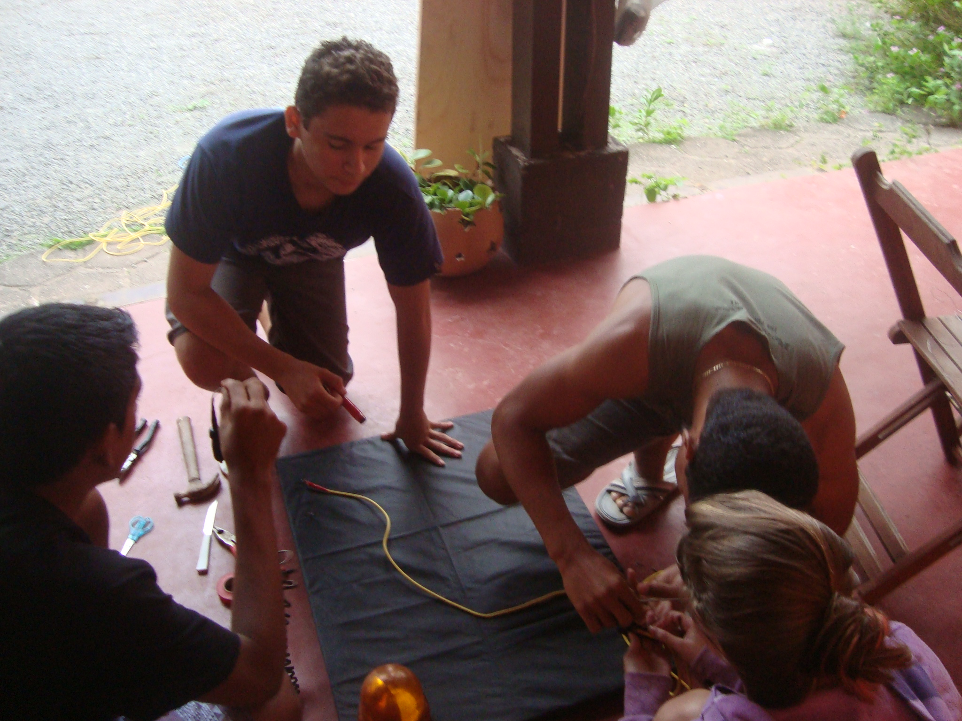
Componentes do grupo confeccionando o início do projeto.
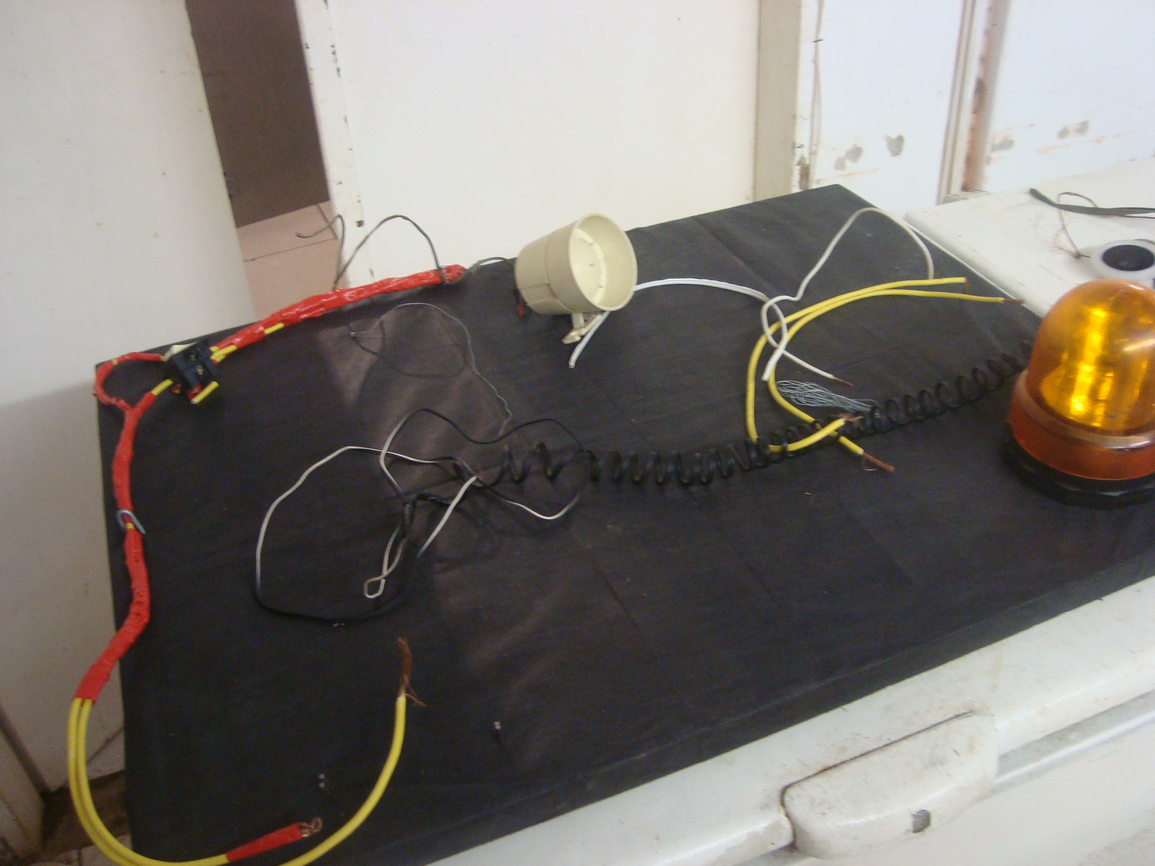
Projeto “Labirinto Elétrico” semi pronto.

